ESTADO DE SERGIPE
MUNICÍPIO DE ARACAJU
CÂMARA MUNICIPAL DE ARACAJU

INDICAÇÃO

VEREADOR: BRENO GARIBALDE

Senhor Presidente:
Reconhecer a importância das praças como componentes essenciais da infraestrutura urbana, com impacto significativo na qualidade de vida da população, seja ao fomentar a coesão social ou ao proporcionar um ambiente de recreação e lazer, destaca a necessidade crucial da conservação e gestão eficiente por parte do poder público. Este deve empenhar-se na promoção de uma cidade funcional para todos os seus habitantes.
Nesse contexto, diante da necessidade da pintura dos equipamentos, como bancos, mesas, brinquedos do espaço entre a Rua Evangelino da Paixão e Rua Maria da Glória Andrade, no Bairro Olaria e, entendendo que é de competência da Empresa Municipal de Obras e Urbanização (Emurb) a revitalização das praças do Município de Aracaju,
Indico à Mesa, nos termos Regimentais e após ouvido o Plenário, que seja solicitado ao Senhor Antônio Sérgio Ferrari, Presidente da Emurb, uma solução para o problema mencionado.

Palácio Graccho Cardoso, Aracaju, 17 de janeiro de 2024.

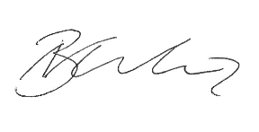

Breno Garibalde,
Vereador

